新北市立三多國民中學99學年度第2學期第3次段考 七年級 社會科試題
班級： 座號： 姓名：

單一選擇題：每題2分(1-17題為地理部份；18-34題為歷史
部份；35-50題為公民部分)
( ) 1. 東部地區有「台灣後花園」之稱，與下列哪一項敘述
最有相關？
(Ａ)山多平原少 (Ｂ)沒有高速公路
(Ｃ)第二級產業比例最少的區域(Ｄ)被稱為「後山」
( ) 2. 小珮住在具有海、陸、空三者交通機能的都市。請問此都市可能是下列何者？ˉ
(Ａ)臺北市ˉ (Ｂ)臺中市ˉ
(Ｃ)臺南市ˉ (Ｄ)高雄市
( ) 3. 關於苗栗縣和南投縣的現況，下列何者錯誤？
(Ａ)經濟活動以農業為主
(Ｂ)多山地和丘陵，地形阻隔、交通不便
(Ｃ)目前正積極發展觀光業
(Ｄ)因觀光業而人口回流，人口年齡結構以壯年為主
( ) 4. 馬祖地區主要由許多小島所組成，目前發展以漁業及觀光業為主。請問；關於馬祖的敘述，下列何者正確？
(Ａ)地形平坦 (Ｂ)已被規劃為風景特定區
(Ｃ)以金城為政經中心(Ｄ)冬季西南季風旺盛多強風
( ) 5. 現今臺灣的經濟生活應積極追求的目標為何？ˉ
(Ａ)經濟發展的再一次奇蹟ˉ
(Ｂ)重返原始的鄉村生活ˉ
(Ｃ)所有資源予以保護停止開採ˉ
(Ｄ)經濟發展與環境保育的平衡
( ) 6. 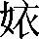靜計劃今年暑假來趟台灣走透透吃透透，主題為「東部美食之旅」。若依其主題安排行程，為下列何處？
(Ａ)屏東萬巒豬腳 (Ｂ)台東釋迦
(Ｃ)澎湖丁香魚 (Ｄ)金門貢糖
( ) 7. 由嘉義市區搭乘小火車到阿里山，一路所見植物漸有變化。請問：該現象是哪些自然環境要素間相互影響的結果？
(Ａ)地形、氣候、水文 (Ｂ)地形、氣候、土壤
(Ｃ)地形、氣溫、生物 (Ｄ)氣候、水文、生物
( ) 8. 台灣南北高速鐵路系統的優勢為高運能、快速、準點，且較不受天氣影響，整體的營運安全性很高，高速鐵路未來通車後，將對台灣地區造成何種影響?
(Ａ)提高都市化程度 (Ｂ)拉大時空距離
(Ｃ)縮小城鄉差距 (Ｄ)提高西部地區的依賴性
( ) 9. 從臺中市沿中山高速公路到雲林縣，途中會經過哪一個縣市？ˉ
(Ａ)南投縣ˉ (Ｂ)嘉義縣ˉ
(Ｃ)彰化縣ˉ (Ｄ)苗栗縣
( )10. 國土綜合開發計畫中，連江縣和宜蘭縣分別隸屬於哪一個區域？
(Ａ)金馬、東部 (Ｂ)南部、北部
(Ｃ)中部、東部 (Ｄ)金馬、北部
( )11.早期臺灣文獻寫到：「這港口可以遮蔽保護最大的戰艦，但因為被山地所阻隔，除了一條鐵路外，沒有辦法與全臺最精華的地區往來。」文中指稱的港口應是
下列何地？
(Ａ)臺中港 (Ｂ)基隆港
(Ｃ)蘇澳港 (Ｄ)高雄港
( )12. 台灣哪一座山脈，對於東北季風的阻礙最大，而造成
迎風坡的北部、東北部冬雨綿綿？
(Ａ)海岸山脈 (Ｂ)中央山脈
(Ｃ)玉山山脈 (Ｄ)雪山山脈

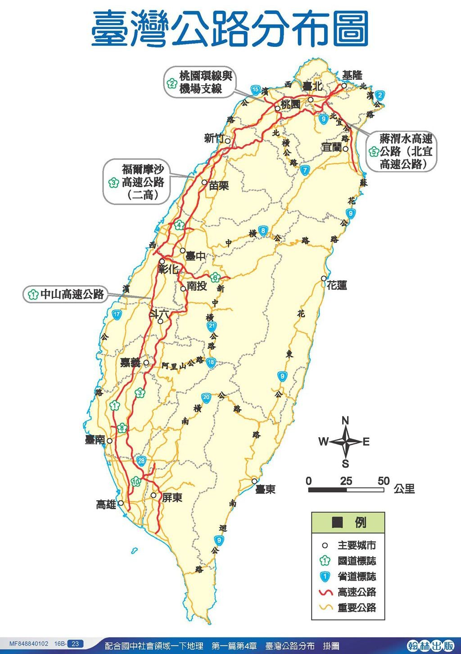
( )13.根據小瑄的旅行,請問經過地區的特色，下列順序何者正確？
（甲）太陽餅（乙）花卉（丙）油菜花田（丁）黑鮪魚
（戊）擂茶 （己）陀螺（庚）凍頂烏龍茶
小瑄他自己開車來個S型的台灣旅遊。早上從蘇澳出發，走Ａ高速公路，然後接，到了南投之後他轉向一個橫跨台灣肚子的道路，並走其支線後，到了宜蘭市後，她開始又往南走。還看到了一整片的花呢！好美喔！她一直沿著海岸線走。在後來的途中繞去屏東找小潔、又逛了高雄的六合夜市，晚上在那住一晚。
(Ａ)己乙甲丙丁 (Ｂ)戊甲乙丙丁
(Ｃ)己戊庚丁丙 (Ｄ)戊乙甲庚丁
( )14.﹙甲﹚小文假日跟同學去離島逛街，買了豬腳貢糖
炮彈鋼刀，並參觀八二三及古寧頭戰史館。請問：小
剛是到哪一個國家公園中遊玩？ˉ
﹙乙﹚「溪谷的兩側，峽谷有如一線天的深幽；絕壁的
氣勢磅，足以鎮懾人心。晶瑩略帶蒼點的大理石岩
壁，卻光燦可愛；泰雅族的文物展示館，展出住民的
生活面。」請問：上述描寫的是下列何者？ˉ
請問甲、乙分別屬於？
(Ａ)墾丁國家公園，太魯閣國家公園ˉ
(Ｂ)綠島國家公園。陽明山國家公園
(Ｃ)蘭嶼國家公園，陽明山國家公園
(Ｄ)金門國家公園，太魯閣國家公園
( )15.資料中提到的「風」最可能是下列哪一種？
(Ａ)焚風 (Ｂ)颱風
◎以下為三段關於臺灣的韻文，對自然環境有生動之敘述。請閱讀後回答：
(甲)其海峽，風力強，夏秋際，屢被傷。
(乙)臺北府，四面山，大都會，河流彎。
(丙)基隆島，□□巖，淡水口，觀音巉。山脈連，大嵙崁，
勢蜿蜒，達竹塹。
(Ｃ)陸風 (Ｄ)西風
( )16. (乙)段資料指出「臺北府」的地形可能為何？
(Ａ)臺地 (Ｂ)丘陵
(Ｃ)高山 (Ｄ)盆地
( )17.資料指出北部地區的山勢延綿，從基隆、大屯山區開始，直到新竹。□□內便是描寫了基隆的地形，所以填入哪二字最合適？
(Ａ)高聳 (Ｂ)無人
(Ｃ)火山 (Ｄ)日本
( )18.美國曾一度長期給予臺灣軍事、經濟各方面的援助，
令老一輩的人記憶猶新．請問，美國曾派第七艦隊協
防臺灣，其主要原因為何？
(Ａ)協助臺灣建國獨立(Ｂ)圍堵共產勢力擴張
(Ｃ)支持一國兩制論點(Ｄ)協助民間人道救援

( )19.我國在民國60年代，由當時的行政院長蔣經國先生推
動十大建設，請問十大建設主要偏重哪方面的建設？
(Ａ)交通 (Ｂ)外交
(Ｃ)教育 (Ｄ)國防
( )20.《中華民國退出聯合國告全國同胞書》：「海內外全體
同胞們：第二十六屆聯合國大會違反憲章規定，通過
阿爾巴尼亞等附匪國家之提案，牽引毛共匪幫竊取中
華民國在聯合國及安全理事會中的席位；我們本漢賊
不兩立之立場及維護憲章之尊嚴，已在該案支付表決
之前，宣佈退出我國所參與締造的聯合國。」請問，
上文是於何年發表？
(Ａ)1945年 (Ｂ)1949年
(Ｃ)1971年 (Ｄ)1979年
( )21.近年來，海峽兩岸的人民雖已從隔絕走向交流，但雙
方的政治對峙及潛在的軍事衝突危機仍舊存在．中華
人民共和國政府始終堅持何項主張，將兩岸視為「內
政」問題？
(Ａ)三通四流 (Ｂ)三不政策
(Ｃ)一國兩制 (Ｄ)三民主義統一中國
( )22.目前我國積極參與國際組織，建立並提升與我無邦交
國家的實質關係，我們稱為務實外交，目的期望以經
濟實力打破中共對我之外交封鎖．請問這是何人主政
後在外交上所採取的策略？
(Ａ)蔣經國 (Ｂ)李登輝
(Ｃ)陳水扁 (Ｄ)蔣中正
( )23.60多年來，台灣負擔龐大的國防經費，但經濟發展仍
然迅速，有人稱之為「經濟奇蹟」。促成臺灣經濟發展
的因素有很多，請你數出有幾個是正確的敍述
1.早年美國的援助 2.臺灣自然資源豐富
3.土地改革發揮效用 4.政府獎勵吸引外資
5.國防經費提高,促進經濟發展
6.教育普及,有助於提升就業人口的素質．
(Ａ)6個 (Ｂ)5個
(Ｃ)4個 (Ｄ)3個
( )24.有鑑於國民政府在大陸遭中共以農村包圍城巿的策略
打敗，國民政府來臺後積極照顧農民生活，先後實施
多項土地改革措施．請問：下列順序何者正確？
(Ａ)耕者有其田→公地放領→三七五減租
(Ｂ)公地放領→耕者有其田→三七五減租
(Ｃ)三七五減租→公地放領→耕者有其田
(Ｄ)公地放領→三七五減租→耕者有其田
( )25.小多上教育部網站時看到一則訊息：「近年來，有鑑於
九年國民教育已對全民知識水準和生活品質提升收到
實效，政府正積極研究規劃延長國民教育為十二年」，
他很好奇臺灣的義務教育是從何時開始的，於是前往
奇摩知識網查詢．請問：下列哪一訊息是正確的？
(Ａ)清領後期 (Ｂ)日本統治時期
(Ｃ)光復初期 (Ｄ)民國57年起
( )26.為使臺灣經濟邁向自由化與國際化，政府近來積極參
與各國際經濟組織．請問：以下哪些經濟組織為現今
我國已參與的？
甲、WTO 乙、EU 丙、NAFTA
丁、APEC 戊、UN 已、ASEAN
(Ａ)甲已 (Ｂ)甲乙
(Ｃ)甲丁 (Ｄ)甲戊

( )27.在兩岸官方並未實質接觸前，皆是委由民間機構來辦
理交流相關事宜．請問：下列哪一機構是臺灣方面成
立的民間機構，協助政府處理大陸事務？
(Ａ)海峽交流基金會 (Ｂ)海峽兩岸關係協會
(Ｃ)大陸委員會 (Ｄ)國家統一委員會
( )28.我國在民國60年代，由當時的行政院長蔣經國先生推
動十大建設，請問十大建設主要偏重哪一方面建設？
(Ａ)交通 (Ｂ)外交
(Ｃ)教育 (Ｄ)國防
( )29.臺灣奇蹟包含政治的民主化及經濟的傲人成就，其中
以帶動臺灣經濟起飛的加工出口區設置，更為現今落
後國家所仿效，如中國大陸的經濟特區等．請問：臺
灣於何時開始設立加工出口區的？
(Ａ)進口替代時期 (Ｂ)出口導向時期
(Ｃ)十大建設時期 (Ｄ)產業轉型升級時
( )30.《金水嬸》寫的是一系列圍繞著台灣基隆海濱八斗子，
這個依海為生的小村落的故事。描述漁民生活的貧
困、刻苦及堅韌的生命力，反映漁民的迷信、愚昧、
無知、自私、無奈，刻劃教育界、知識份子或上階層
人物的私慾、醜陋的行徑，表現了處於工商社會拜金
主義下個人的感傷及人性的扭曲。從以上的文字敍述
可知，《金水嬸》這本書是何種文學的代表?
(Ａ)奇幻文學 (Ｂ)反共文學
(Ｃ)鄉土文學 (Ｄ)報導文學
( )31.民國50-60年代左右，臺灣逐漸由農業社會轉變成工業社會，當時產生了不少述說人們離鄉背井前往都巿打拚的歌曲，例如有一首歌「田莊兄哥」歌詞內容提到「不願再聞田莊土味」「不願再騎犁田水牛」「要趁著機會搭火車到台灣賺錢」．在民國50年代有這樣的歌曲出現主要是因為在此時期台灣的經濟政策為何，讓台灣的中小企業逢勃發展？
(Ａ)進口替代 (Ｂ)出口導向
(Ｃ)十大建設 (Ｄ)產業升級
看完文章後，回答32-33題：
金馬戰地文化也可以成為世界文化遺產？金門縣與連江縣政
府於去年相繼表態要將當地特有的戰地文化，申請登錄成為
聯合國世界文化遺產，國軍也於日前表態支持。甫前往金門
巡視的監委黃先生說，金門曾在四天內承受四十餘萬發砲彈
，平均每平方公尺落四發的砲擊，由戰爭走向和平的選擇，
全世界沒有幾個地方有資格講這個話，金馬戰地文化是台灣
最有資格登錄世遺的地點。

( )32.金、馬地區過去被視為戰略要地，金門曾在四天內承受四十餘萬發砲彈，請問這是因為政府遷臺初期，兩岸關係處於下列何種情況？
(Ａ)武力衝突 (Ｂ)政治對峙
(Ｃ)和平統戰 (Ｄ)兩岸交流
( )33.而上文所說的戰役，是指下列何者？
(Ａ)八年抗戰 (Ｂ)古寧頭戰役
(Ｃ)韓戰 (Ｄ)八二三炮戰
( )34.民國70年代，社會日趨開放，各種新興的社會運動形
成風潮，使政府逐漸重視弱勢族群的權益和社會福利
措施，以下哪些是70年代後所推行的措施
(甲)推動全民健康保險(乙)九年國民義務教育
(丙) 推行國語運動 (丁) 制定原住民族基本法
(Ａ)甲丁 (Ｂ)甲乙
(Ｃ)甲丙 (Ｄ)丙丁

( )35.記者：「請問妳為何援交？」高中生小娟：「同學都有手機了，我若沒有手機會被瞧不起，而且這樣賺錢很快，我也可以自己繳學費，不用跟父母拿錢。」由上述對話可知，我們的社會產生了何種衝擊？
(Ａ)價值觀念的混淆 (Ｂ)弱勢權益的忽視
(Ｃ)個人的適應不良 (Ｄ)城鄉差距擴大
( )36.師生體罰、校園霸凌事件不時登上新聞版面，這顯示國人在下列哪一倫理觀念仍有很大的進步空間？
(Ａ)自然倫理 (Ｂ)校園倫理
(Ｃ)家庭倫理 (Ｄ)職場倫理
( )37.我國現在面臨人口老化這個社會問題。請問：下列哪些做法有助於改善這樣的狀況？(甲)修法規定雇主僱用65歲以上的老人(乙)建立老人安養制度(丙)發放失業津貼(丁)發放老人年金
(Ａ)甲乙 (Ｂ)甲丙
(Ｃ)乙丙 (Ｄ)乙丁
( )38.下列哪一個團體可以彌補政府社會福利措施的不足，也讓人間充滿溫情？
(Ａ)創世社會福利基金會 (Ｂ)臺灣團結聯盟
(Ｃ)臺灣律師公會 (Ｄ)消費者文教基金會
( )39.下列是阿美的部分筆記內容。請問：由內容判斷，阿美應該是在學習何種概念？
促成原因：
(１)人口的遷移
(２)工業技術的發展
(３)外來文化

(Ａ)社會組織 (Ｂ)社會變遷
(Ｃ)社會規範 (Ｄ)社會互動
( )40.政府推動家庭醫師整合性照護制度計畫，鼓勵成立社區醫療群，以群體力量提供民眾周全性、協調性與持續性的服務，這是屬於何項社會福利政策的內涵？
(Ａ)福利服務 (Ｂ)社會救助
(Ｃ)社會保險 (Ｄ)醫療保健
( )41.下列哪一種社會變遷是屬於器物層次的變遷？
(Ａ)「傳統婚禮」到「公證結婚」
(Ｂ)「君主專制」到「主權在民」
(Ｃ)「重男輕女」至「兩性平權」
(Ｄ)「自行車」到「磁浮列車」
( )42. 政府在各縣市成立職訓中心，或設立就業服務站，提供有就業需求之民眾就業諮詢、職業災害預防及勞動法令諮詢等服務。請問：下列哪一項不是其目的？
(Ａ)提升人力素質 (Ｂ)促進國民就業
(Ｃ)安定勞工生活 (Ｄ)安排退休計畫
( )43.新聞報導：「有鑑於爆竹工廠意外頻傳，除常見(甲)民眾採取圍廠手段抗議，政府也(乙)鼓勵民眾以播放爆竹錄音帶取代燃放真實爆竹，且積極(丙)與各民間團體對於減少爆竹的使用進行溝通，並(丁)計畫立法規範爆竹工廠的設立。」上述何者是試圖從制度層面尋求問題的解決？
(Ａ)甲 (Ｂ)乙
(Ｃ)丙 (Ｄ)丁
( )44.臺中市政府提供臨時托育的服務，在家庭不方便照顧，需要找臨時保姆時，可以找到一個合法且放心的托育機構。這是屬於何項社會福利政策？
(Ａ)醫療保健 (Ｂ)社會保險
(Ｃ)福利服務 (Ｄ)國民就業

( )45.下列哪項不是符合追求公平正義的社會應有的做法？
(Ａ)政府制定政策保障弱勢族群的權益
(Ｂ)向原住民借人頭開樂透彩券商店，賺取利益
(Ｃ)社會大眾熱心公益，盡自己的一分心力
(Ｄ)替民間公益團體打氣，感謝他們無私無悔的付出
( )46.2007 年冬颱米塔襲臺，豪雨肆虐造成花蓮地區農業損失慘重，農業局呼籲農民可依農業天然災害救助辦法申請補助金。請問：上述是屬於政府的哪一項社會福利政策？
(Ａ)社會保險 (Ｂ)福利服務
(Ｃ)國民就業 (Ｄ)社會救助
( )47.「現代社會的福利制度源於孟子的思想，其中心思想認為幸福是由與他人共享得來的，社會公益是社會福利思想的基礎。」以上是朱明的筆記，其畫線部分有幾處正確？
(Ａ)一處 (Ｂ)二處
(Ｃ)三處 (Ｄ)皆不正確
( )48.全民健康保險的實施，一方面可以免除人民因疾病所形成的財務威脅，另一方面也可以使社會成員能平等享用基本的醫療服務，這是屬於政府的何項社會福利政策？
(Ａ)社會救助 (Ｂ)國民就業
(Ｃ)社會保險 (Ｄ)醫療保健
( )49.下列是秋雅的報告內容，據此判斷，她報告的是何種層面的社會變遷？
◎教育由私塾學堂走向義務教育
◎政治由專制獨裁走向民主法治
◎各項交通法規的制定
(Ａ)器物 (Ｂ)制度
(Ｃ)理念 (Ｄ)風俗習慣
( )50.明華和小英是很好的朋友，但因為她們都是來自低收入戶，在學校唸書常常受到同學的取笑和排擠，無法與其他同學公平競爭，所以她們彼此鼓勵和打氣，希望以後能夠有機會出人頭地。請問：從這些描述可以看出社會變遷帶來了什麼衝擊？
(Ａ)弱勢權益的忽視 (Ｂ)個人的適應不良
(Ｃ)社會競爭太激烈 (Ｄ)價值觀念的混淆

